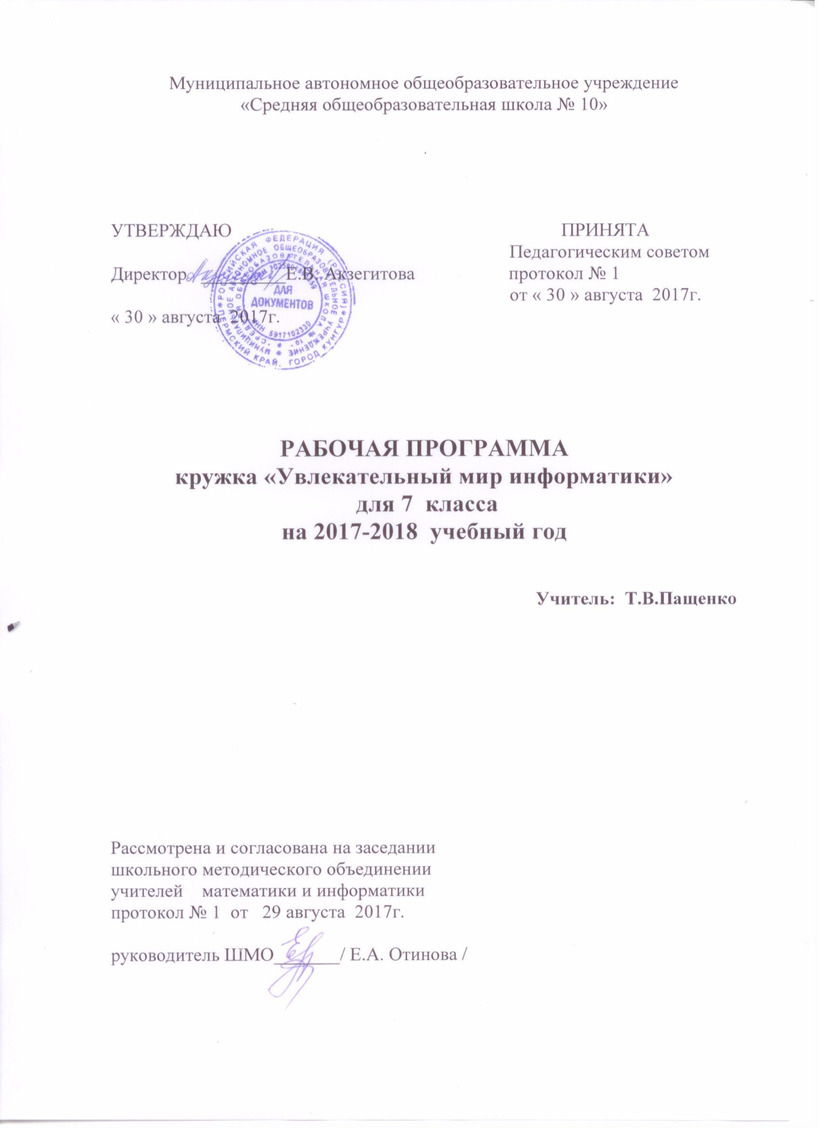

ПОЯСНИТЕЛЬНАЯ ЗАПИСКА

Рабочая программа кружка «Увлекательный мир информатики» составлена на основе федерального государственного образовательного стандарта «Информатика и ИКТ» для основной школы, учебного плана, примерной программы основного общего образования по информатике с учетом авторских материалов Л.Л. Босовой, Н.В. Макаровой, А.А. Дуванова., А.А. Симоновича.
Программа адресована обучающимся 7-го класса.
Рассчитана на 35 часов(1 час в неделю).
Выбор данной программы – один из возможных вариантов подготовки обучающихся к изучению базового курса школьной информатики. Данный курс является наиболее благоприятным этапом для формирования инструментальных (операционных) личностных ресурсов. Благодаря этому, он может стать ключевым плацдармом всего школьного образования для формирования метапредметных образовательных результатов – освоенных обучающимися на базе одного, нескольких или всех учебных предметов способов деятельности, применимых как в рамках образовательного процесса, так и в реальных жизненных ситуациях.
Современный период общественного развития характеризуется новыми требованиями к общеобразовательной школе, предполагающими ориентацию образования не только на усвоение обучающимся определенной суммы знаний, но и на развитие его личности, его познавательных и созидательных способностей. В условиях информатизации и массовой коммуникации современного общества особую значимость приобретает подготовка подрастающего поколения в области информатики и ИКТ.
Программа кружка по информатике в VII классе направлена на достижение следующих целей:
• формирование общеучебных умений и способов интеллектуальной деятельности на основе методов информатики;
• формирование у учащихся навыков информационно-учебной деятельности на базе средств ИКТ для решения познавательных задач и саморазвития;
• усиление культурологической составляющей школьного образования;
• пропедевтика понятий базового курса школьной информатики;
• развитие познавательных, интеллектуальных и творческих способностей учащихся.

Для достижения комплекса поставленных целей в процессе изучения информатики и ИКТ необходимо решить следующие задачи:
• показать учащимся роль информации и информационных процессов в их жизни и в окружающем мире;
• организовать компьютерный практикум, ориентированный на:
- формирование умений использования средств информационных и коммуникационных технологий для сбора, хранения, преобразования и передачи различных видов информации (работа с текстом и графикой в среде соответствующих редакторов);
- овладение способами и методами освоения новых инструментальных средств;
- формирование умений и навыков самостоятельной работы;
- стремление использовать полученные знания в процессе обучения другим предметам и в жизни;
• организовать работу по овладению первичными навыками исследовательской деятельности, получения опыта принятия решений и управления объектами с помощью составленных для них алгоритмов;
• создать условия для овладения основами продуктивного взаимодействия и сотрудничества со сверстниками и взрослыми: умения правильно, четко и однозначно формулировать мысль в понятной собеседнику форме;
• умения выступать перед аудиторией, представляя ей результаты своей работы с помощью средств ИКТ.
Формы занятий:
- рассказ;
- беседа;
- работа в парах;
- работа малыми группами;
- презентации;
- работа с заданиями и карточками;
- практическая работа на компьютере;
- учебный проект.

Формы контроля:
- тестирование;
- викторины.

Личностные образовательные результаты

• широкие познавательные интересы, инициатива и любознательность, мотивы познания и творчества; готовность и способность учащихся к саморазвитию и реализации творческого потенциала
• готовность к повышению своего образовательного уровня и продолжению обучения с использованием средств и методов информатики и ИКТ;
• интерес к информатике и ИКТ, стремление использовать полученные знания в процессе обучения другим предметам и в жизни;
• основы информационного мировоззрения – научного взгляда на область информационных процессов в живой природе, обществе, технике как одну из важнейших областей современной действительности;
• способность увязать учебное содержание с собственным жизненным опытом и личными смыслами, понять значимость подготовки в области информатики и ИКТ в условиях развития информационного общества;
• готовность к самостоятельным поступкам и действиям, принятию ответственности за их результаты;
• готовность к осуществлению индивидуальной и коллективной информационной деятельности;
• способность к избирательному отношению к получаемой информации за счет умений ее анализа и критичного оценивания; ответственное отношение к информации с учетом правовых и этических аспектов ее распространения;
• развитие чувства личной ответственности за качество окружающей информационной среды;
• способность и готовность к принятию ценностей здорового образа жизни за счет знания основных гигиенических, эргономических и технических условий безопасной эксплуатации средств ИКТ.

Метапредметные образовательные результаты
Основные метапредметные образовательные результаты, достигаемые в процессе пропедевтической подготовки школьников в области информатики и ИКТ:
• уверенная ориентация учащихся в различных предметных областях за счет осознанного использования при изучении школьных дисциплин таких общепредметных понятий как «объект», «система», «модель», «алгоритм»;
• владение умениями организации собственной учебной деятельности, включающими: целеполагание как постановку учебной задачи на основе соотнесения того, что уже известно, и того, что требуется установить;
планирование – определение последовательности промежуточных целей с учетом конечного результата, разбиение задачи на подзадачи, разработка последовательности и структуры действий, необходимых для достижения цели при помощи фиксированного набора средств;
контроль – интерпретация полученного результата, его соотнесение с имеющимися данными с целью установления соответствия или несоответствия (обнаружения ошибки); коррекция – внесение необходимых дополнений и корректив в план действий в случае обнаружения ошибки; оценка – осознание учащимся того, насколько качественно им решена учебно-познавательная задача;
• владение основными универсальными умениями информационного характера: постановка и формулирование проблемы; поиск и выделение необходимой информации, применение методов информационного поиска; структурирование и визуализация информации; выбор наиболее эффективных способов решения задач в зависимости от конкретных условий;
• широкий спектр умений и навыков использования средств информационных и коммуникационных технологий для сбора, хранения, преобразования и передачи различных видов информации (работа с текстом, звуком и графикой в среде соответствующих редакторов; хранение и обработка информации; поиск, передача и хранение информации),
• владение основами продуктивного взаимодействия и сотрудничества со сверстниками и взрослыми: умение правильно, четко и однозначно сформулировать мысль в понятной собеседнику форме; умение осуществлять в коллективе совместную информационную деятельность, в частности при выполнении проекта; умение выступать перед аудиторией, представляя ей результаты своей работы с помощью средств ИКТ

Владение следующими умениями

«Основы компьютерной графики»
• правила работы за компьютером;
работать мышью;
• назначение главного меню;
выбирать пункты меню;
• назначение и возможности графического редактора;
запускать программу и завершать работу с ней; настраивать панель Инструменты графического редактора Paint;
• понятие фрагмента рисунка;
создавать простейшие рисунки с помощью фигур;
• понятие файла;
сохранять и открывать графические файлы;
• точные способы построения геометрических инструментов;
• понятие пикселя и пиктограммы;
использовать при построении геометрических фигур клавишу shift;
• понятие конструирования;
•создавать меню типовых элементов мозаики;
• технологию конструирования из меню готовых форм.
создавать и конструировать разнообразные графические объекты средствами графического редактора.

«Изучаем текстовые редакторы»
• основные объекты текстовых документов и их параметры;
• применять текстовый процессор для набора, редактирования и форматирования текстов, создания списков и таблиц;
• этапы создания и редактирования текстового документа;
• этапы форматирования текста;
• работать с конкретным текстовым редактором;
• этапы копирования, перемещения и удаления фрагментов текста через буфер обмена.
• создавать текстовые документы с включением таблиц, рисунков.

«Создание презентаций в среде РowerPoint»

• назначение и функциональные возможности PowerPoint;
• создавать слайд;
• объекты и инструменты PowerPoint;
• изменять настройки слайда;
• технологии настройки PowerPoint;
• создавать анимацию текста, изображения;
• объекты, из которых состоит презентация;
• представить творческий материал в виде презентации.
• этапы создания презентации;
• технологию работы с каждым объектом презентации.

Учебно-тематический план
 | Раздел | Количество часов
1. | Графический редактор | 4 часа
2. | Текстовый редактор | 10 часов
3. | Компьютерные презентации с использованием мультимедиа-технологии | 10 часов
4. | Компьютерные вирусы и антивирусные программы | 3 часа
5. | Системы обработки числовых данных. Электронные таблицы Excel | 6 часов
6. | Резерв | 2 часа
7. | Итого | 35 часа

Содержание:
Тема I. Графический редактор
Постановка задачи. Что такое графический редактор Paint. Окно программы Paint. Рабочее поле. Набор инструментов и меню инструмента. Палитра цветов. Атрибуты изображения.
Основы работы с программой Paint. Техника создания изображений. Общие сведения. Кисть и карандаш. Ластики. Как рисовать геометрические фигуры. Распылитель. Заливка.
Изменение размеров изображения. Редактирование деталей изображения. Ввод текста. Работа с фрагментами изображения. Печать изображения.
Учащиеся должны
знать:
- инструменты графического редактора;
- возможности графического редактора.
Учащиеся должны
уметь:
- создавать рисунки в графическом редакторе;
- редактировать графические объекты.

Тема II. Текстовый редактор
Постановка задачи. Что такое текстовый редактор Word. Окно программы. Рабочее поле. Основы работы с программой Word. Техника создания текстовых документов. Общие сведения.
Ввод текста. Работа с фрагментами текста. Форматирование текста. Вставка таблиц и графики. Печать текста.
Учащиеся должны
знать:
- инструменты текстового редактора;
- возможности текстового редактора.
Учащиеся должны
уметь:
- создавать текстовые документы в редакторе Word;
- редактировать и форматировать документы.

Тема III. Компьютерные презентации с использованием мультимедиа-технологии
Назначение и возможности программы PowerPoint. Создание презентации. Изменение дизайна оформления слайда. Создание презентации. Вставка рисунков, звука, клипов. Демонстрация слайд-фильма. Запись презентации на диск. Управление способом демонстрации слайдов (эффекты при переходе слайда, режим непрерывного показа, использование анимации в слайдах, использование гиперссылок, скрытые слайды).
Учащиеся должны
знать:
- назначение и возможности программы PowerPoint;
- структуру окна программы;
- назначение пунктов меню и команд на панели инструментов;
- этапы и приемы создания презентации в PowerPoint.
Учащиеся должны
уметь:
- располагать на слайде текст и графику;
- использовать различные режимы отображения слайдов;
- применять различное оформление слайдов;
- удалять, перемещать и копировать слайды;
- анимировать объекты на слайдах;
- настраивать способ демонстрации презентации;
- управлять демонстрацией вручную;
- сохранять слайд-фильм на диске, считывать с диска;
- связывать слайды между собой и с другими файлами при помощи системы гиперссылок.

Тема IV. Компьютерные вирусы и антивирусные программы
Понятие компьютерного вируса. Виды вирусов. Антивирусные программы. Методы защиты от компьютерных вирусов.
Учащиеся должны
знать:
- понятие вируса;
- виды компьютерных вирусов;
- распространенные антивирусные программы;
- методы защиты от компьютерных вирусов.
Учащиеся должны
уметь:
- производить проверку дисков на наличие вирусов.

Тема V. Системы обработки числовых данных. Электронные таблицы Excel
Заполнение рабочей таблицы информацией, форматы представления данных, вычисления в таблице (формулы и простейшие блочные функции). Использование абсолютной адресации. Построение диаграмм. Статистическая обработка данных (заполнение таблицы исходными данными, статистические расчеты). Поиск информации в таблице (меню Правка). Построение диаграмм. Вставка таблиц и диаграмм Excel в документ Word. Работа со списками (сортировка данных, использование фильтров, подведение итогов, создание сводной таблицы).
Учащиеся должны
знать:
- назначение и возможности табличного процессора;
- структуру окна приложения;
- назначение команд горизонтального меню;
- назначение инструментов;
- основные операции над фрагментами и таблицами;
- функции и операции, производимые над данными;
- разницу между относительными и абсолютными ссылками в формулах; назначение и возможности “Мастера диаграмм”;
- назначение и содержание отдельных элементов диаграммы;
- порядок оформления и вывода таблиц и диаграмм;
- как поместить рабочую таблицу Excel в документ Word.
Учащиеся должны
уметь:
- вводить текст, числа и формулы в таблицу;
- редактировать данные;
- выделять фрагменты в таблицы и выполнять основные операции над фрагментами;
- изменять ширину столбца и высоту строки;
- применять необходимые операции и функции при расчётах и обработке данных;
- использовать абсолютные и относительные ссылки в формулах;
- выполнять оформление таблицы (обрамление и заполнение);
- строить диаграммы с использованием Мастера диаграмм;
- редактировать построенную диаграмму (область построения диаграммы, область диаграммы, легенду, заголовок, метки данных, ряды данных);
- подготовить документ к печати и печатать сформированный документ;
- размещать в документе Word рабочую таблицу Excel.

Учебно-методическое обеспечение
Список литературы
Босова Л. Л., Босова А. Ю. Информатика : учебник для 5 класса 6-е изд., испр. и доп. – М.: БИНОМ. Лаборатория знаний, 2016
Босова Л. Л., Босова А. Ю. Информатика : учебник для 6 класса 6-е изд., испр. и доп. – М.: БИНОМ. Лаборатория знаний, 2016
Дуванов А.А., Азы информатики. Рисуем на компьютере. Книга для ученика.- СПб.: БХВПетербург, 2010.- 352с.: ил.
Макарова Н.В., НиколайчукГ.С.,Титова Ю.Ф., Симонова И.В. Информатика 5-6 класс (начальный курс) Питер, 2009.
Макарова Н.В., Волкова И.В., Николайчук ЕС.и др. / Под ред. Макаровой Н.В. Информатика Питер Пресс, 2009-2012.
Владимирова Н.А., Увлекательная информатика: логические задачи,кроссворды, ребусы, игры / авт.-сост.Н.А.Владимирова.-Изд.2-е.- Волгоград: Учитель -141с.2016

Интернет ресурсы:
www.metod-kopilka.ru – Методическая копилка учителя информатики
http://www.klyaksa.net/ - Информатика и ИКТ в школе. Компьютер на уроках
http://www.issl.dnttm.ru — сайт журнала «Исследовательская работа школьника».
http://www.nmc.uvuo.ru/lab_SRO_opit/posobie_metod_proektov.htm
http://www.fsu-expert.ru/node/2251 - ИНФОРМАТИКА и ИКТ. Программа для базового уровня (системно-информационная концепция);
http://www.5byte.ru/8/0006.php - Информатика на пять
http://festival.1september.ru/ - фестиваль педагогических идей «Открытый урок»
http://gooo.org -Cвободный пакет офисных приложений
http://www.softcore.com.ru/graphity - Программа может служить отличной заменой стандартному графическому редактору Paint.

Календарно-тематический план.

№ занятия | № занятия в разделе | № и название раздела/  Тема урока | Дата план |  | Дата факт
1 |  | Правила техники безопасности в компьютерном кабинете. | 06.09
Графический редактор.(3 часа)
2 | 1.1 | Объекты рисунка и его параметры | 13.09
3 | 1.2 | Создание и редактирование рисунка | 20.09
4 | 1.3 | Практическая работа | 27.09
Текстовый редактор Microsoft Word (10 часов)
5 | 2.1 | Объекты текстового документа и их параметры | 04.10
6 | 2.2 | Способы выделения объектов текстового документа | 11.10
7 | 2.3 | Создание и редактирование текстового документа | 18.10
8 | 2.4 | Создание и редактирование текстового документа | 25.10
9 | 2.5 | Создание и редактирование текстового документа | 08.11
10 | 2.6 | Форматирование текста | 15.11
11 | 2.7 | Оформление текста в виде таблицы | 22.11
12 | 2.8 | Оформление текста в виде таблицы | 29.11
13 | 2.9 | Включение в текстовый документ графических объектов | 06.12
14 | 2.10 | Практическая работа | 13.12
Компьютерные презентации с использованием мультимедиа-технологии (10 часов)
15 | 3.1 | Понятие мультимедиа-технологии | 20.12
16 | 3.2 | Выбор дизайна презентации | 27.12
17 | 3.3 | Ввод текстовой информации на слайды | 17.01
18 | 3.4 | Рисунки и графические примитивы на слайдах | 24.01
19 | 3.5 | Использование анимации в презентации | 31.01
20 | 3.6 | Использование анимации в презентации | 07.02
21 | 3.7 | Звук в презентациях | 21.02
22 | 3.8 | Переходы между слайдами | 28.02
23 | 3.9 | Создание презентации на выбранную тему | 07.03
24 | 3.10 | Защита презентации | 14.03
Компьютерные вирусы и антивирусные программы (3 часа)
25 | 4.1 | Понятие и виды компьютерных вирусов |  | 04.04
26 | 4.2 | Основные антивирусные программы |  | 11.04
27 | 4.3 | Защита информации от компьютерных вирусов |  | 18.04
5.Системы обработки числовых данных. Электронные таблицы Excel (6 часов)
28 | 5.1 | Знакомство с интерфейсом программы. Основные понятия. |  | 25.04
29 | 5.2 | Ввод информации в ячейки |  | 28.04
30 | 5.3 | Встроенные, математические функции |  | 16.05
31 | 5.4 | Сортировка и поиск данных |  | 16.05
32 | 5.5 | Построение диаграмм |  | 23.05
33 | 5.6 | Построение графиков |  | 30.05
34 |  | Резерв
35 |  | Резерв
 |  | Итого часов: 35

